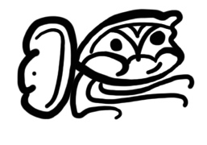
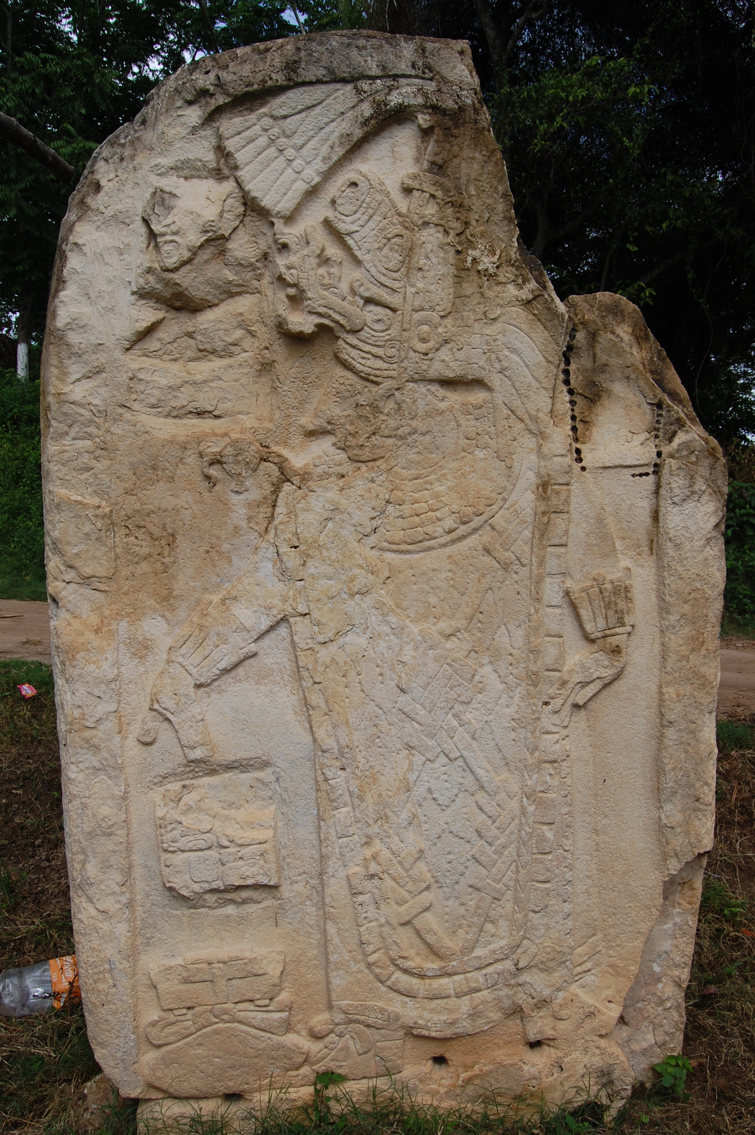
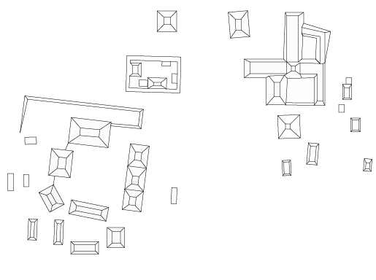
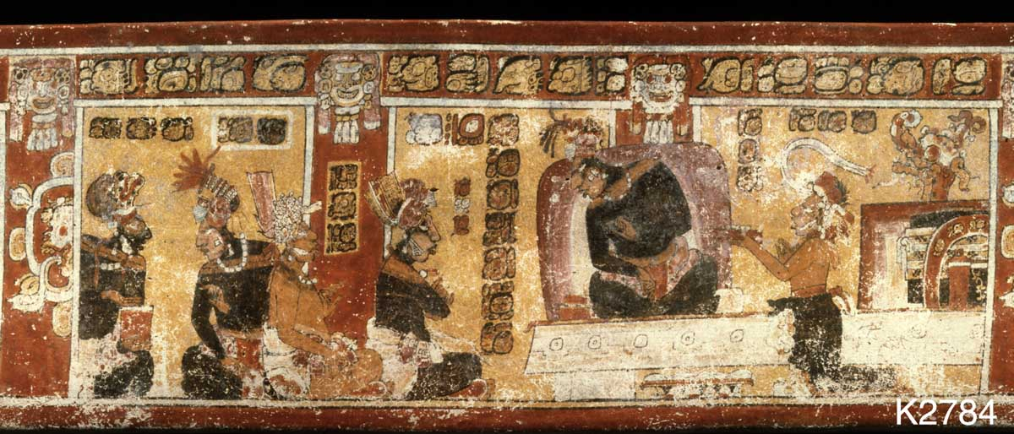
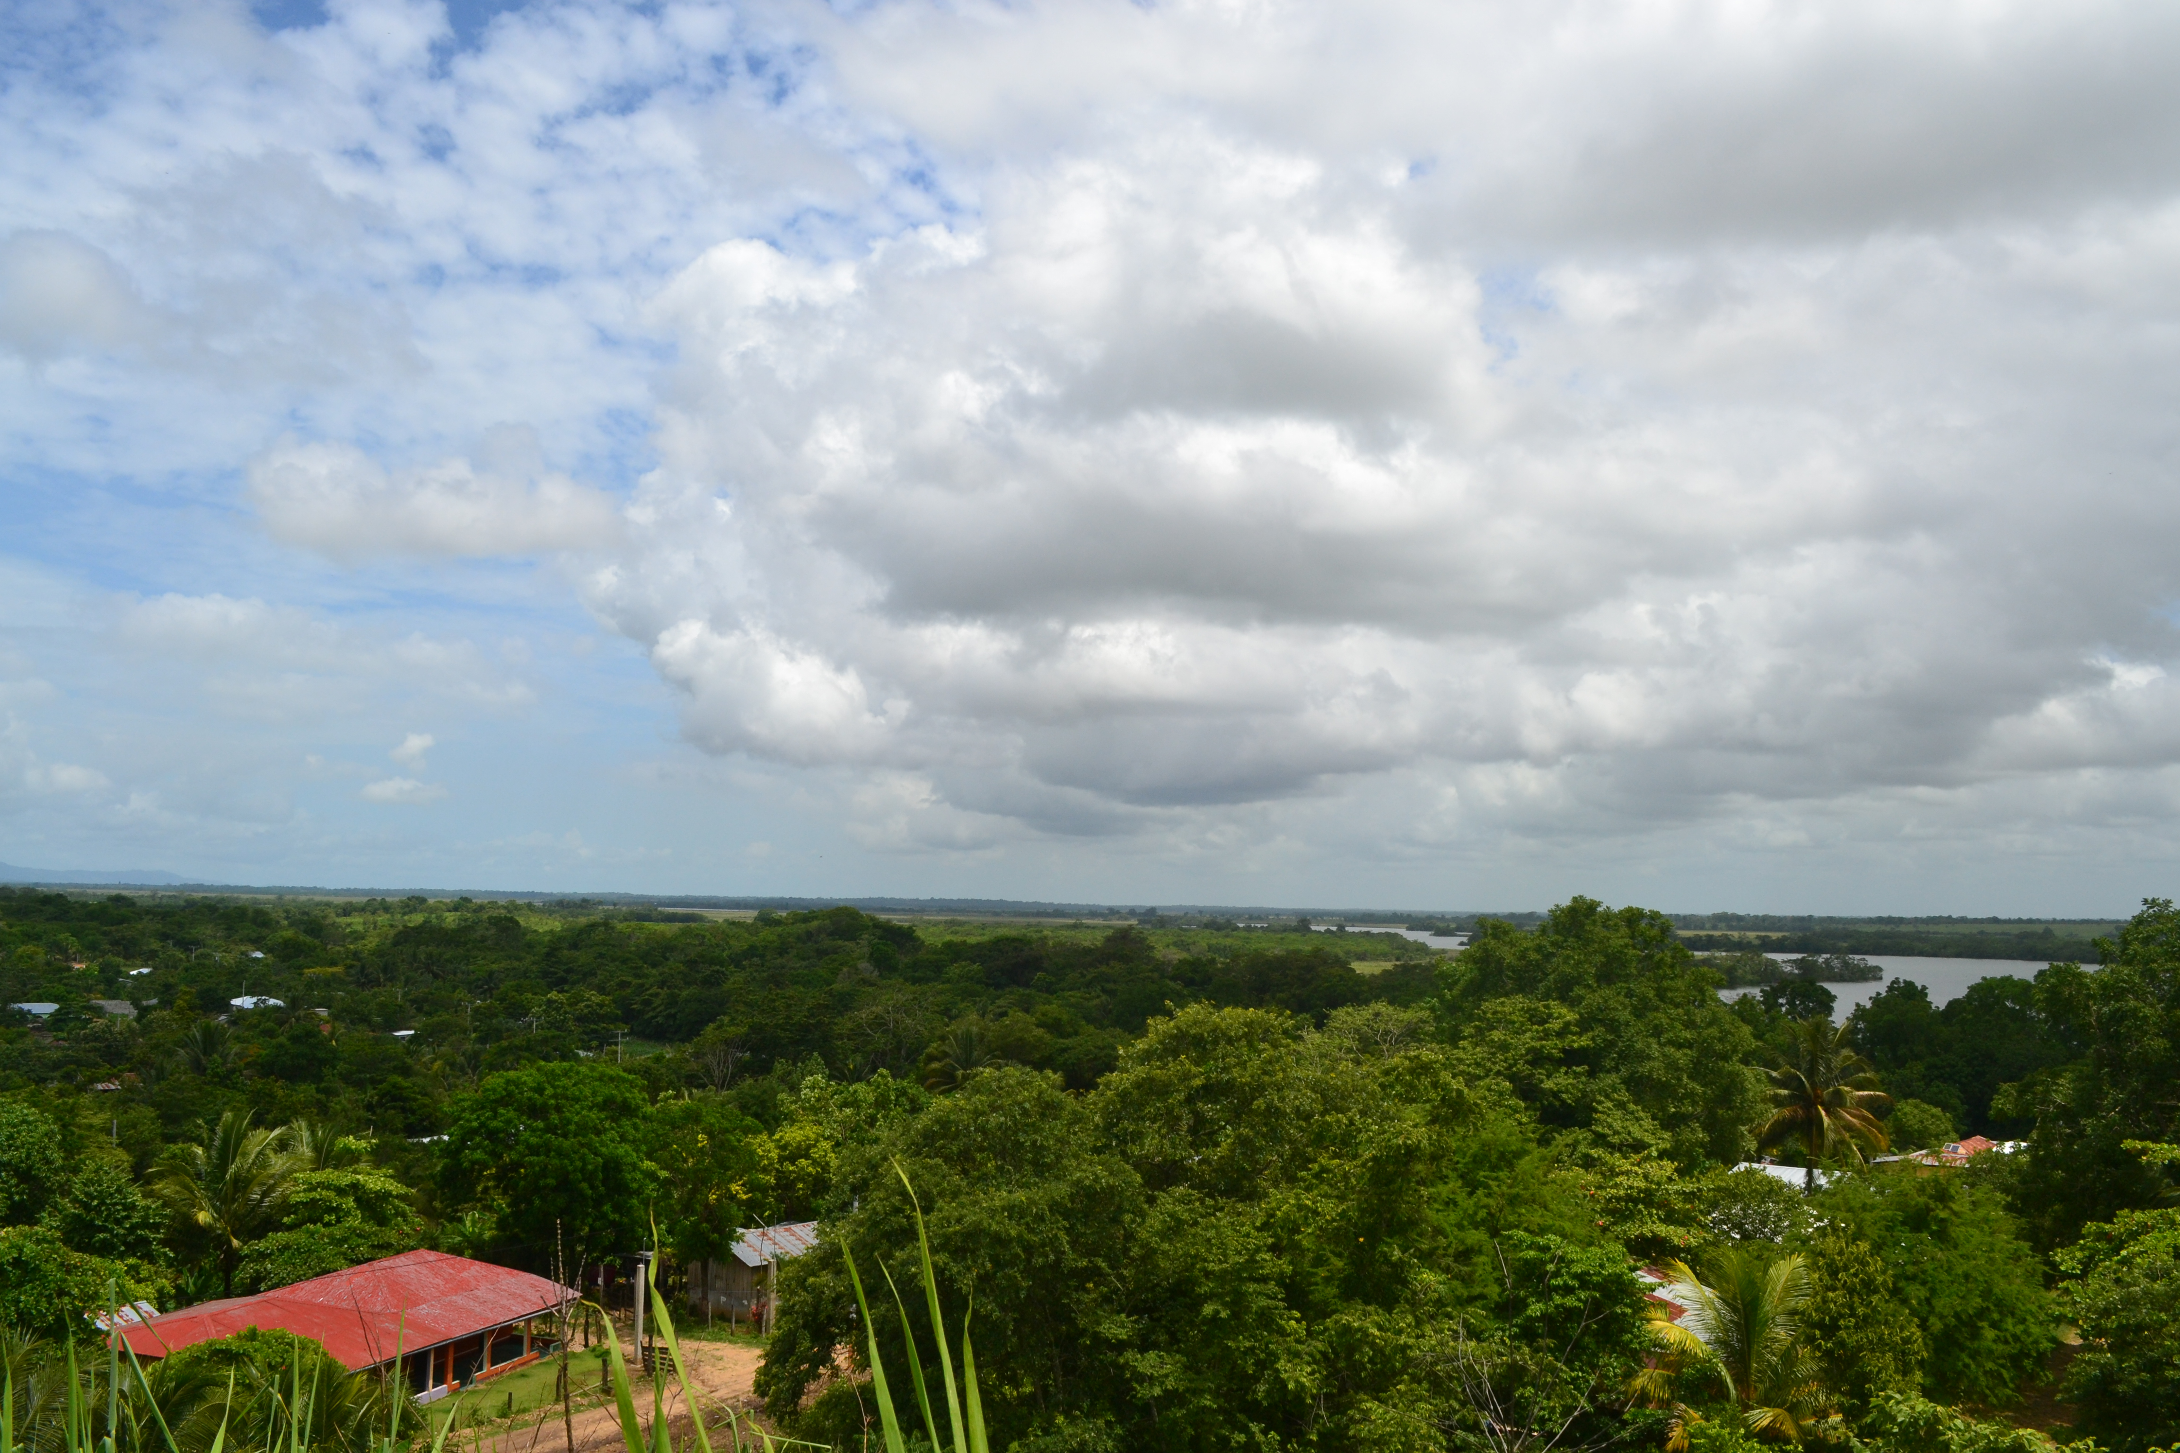
Conozca las ruinas de El Naranjo

Bienvenidos a El Naranjo, un lugar que alberga vestigios de una cultura milenaria en la rivera del Río San Pedro, hoy conocido como sitio La Florida.

Consejos para su visita al sitio La Florida:

-Lleve agua y repelente.

-El sitio se localiza entre las casas del pueblo El Naranjo por lo tanto la visita preferiblemente tiene que ser diurno.

-La visita debe ser a pie para minimizar el daño a las estructuras.

-Se sugiere caminar siempre por los senderos.

-El Sitio La Florida es patrimonio cultural, por lo que no se permite colectar, dañar, comprar, o vender cualquier artefacto del mismo.
El Glifo Emblema del Sitio La Florida
Otro grupo de montículos se encuentra paralelo a la pista de aterrizaje, algunas con plataformas adosadas. Un grupo no accesible actualmente se encuentra en un destacamento militar.
Estela 9 de La Florida
El Sitio Arqueológico
Entre los grupos del sitio arqueológico resalta la importancia de la Plaza Principal, conocido localmente como el “Campo Maya,” que cuenta con siete montículos, dos estelas, y tres altares, algunos de los cuales tienen todavía restos de escritura jeroglífica. El montículo más alto tiene la altura de aproximadamente 18m y ofrece vistas panorámicas del Río San Pedro al norte, de la reserva de la Sierra Lacandón al suroeste, y del pueblo al este.

Un grupo de estelas se encuentra en el acceso principal al río, las que no están in situ. La mejor preservada es la Estela 9, fechada para el 731 d.C. con el imagen de una mujer. El texto identifica esta mujer como la madre del gobernante del sitio.

La segunda de estas, la Señora K’atun Ajaw, aparece mencionada en varios monumentos de Piedras Negras, y fue un personaje muy importante hasta 729 d.C.

Pero La Florida también tenia enemigos. Entre 681 y 796, peleó con el sitio de Yaxchilan al menos tres veces. La ultima de estas batallas podría haber contribuido a la caída de La Florida.
Política
La Florida existía como entidad política desde 600 d.C. hasta 800 d.C. Se conocía como Namaan, que es el nombre de una serpiente mitológica. La Florida se alió con otros sitios famosos en Guatemala, como El Peru-Waka, La Corona, Motul de San José, y especialmente Piedras Negras. Entre 664 y 687 d.C., dos mujeres de La Florida se casaron con gobernantes de Piedras Negras, formando una alianza estratégica y marital.
Imagen de un gobernante de La Florida por un vaso de Motul de San José
La Importancia de La Florida
La Florida se ubicaba en una ruta fluvial importante entre el estado de Tabasco y los sitios poderosos del Petén. Esta ubicación probablemente facilitó el movimiento de bienes agrícolas como el cacao, que se cultivaba en la región de Tabasco, y que los mayas usaban como moneda y como bebida ceremonial. Por su posición estratégica se cree controlaba el flujo lacustre del Río San Pedro. Otro dato importante es la cerámica que se fabricaba en La Florida ya que se ha encontrado en sitios como Zaculeu, departamento de Huehuetenango y en La Corona, Petén.

